NORD MAROC_L’ARCHITECTURE DE LA VILLE-TERRITOIRE
L’atelier consacrera l’année académique (Q1 + Q2) à deux territoires du Nord Maroc, dans le cadre d’une collaboration avec l’Ecole Nationale d’Architecture de Tetouan (ENAT, Maroc) et les agences urbaines de Larache et Tétouan :
- Le premier territoire sera celui du Grand Tetouan. On s’appuiera sur le travail exploratoire mené au deuxième quadrimestre de l’année académique passée sur le thème de la ville linéaire. Ce travail répond à une sollicitation de l’Agence Urbaine de Tetouan, dans le cadre du développement du SDAU (Schéma Directeur d’Aménagement et d’Urbanisme) pour le Grand Tetouan. Le projet fera également l’objet d’une collaboration avec un groupe d’étudiants de l’Ecole d’architecture de Marseille, sous la direction de Laurent Hodebert.
- Le second territoire sera celui environnant la Vallée du Loukos, dans la province de Ouezzane. Le travail développé dans ce cadre répond à une sollicitation de l’Agence Urbaine de Larache, et vise à explorer les questions liées aux transformations des noyaux ruraux. L’exercice aura pour but d’inviter les étudiants à participer à la définition d’un projet de transformation d’un village.
Le travail sera développé en parallèle sur les deux territoires, par deux groupes d’étudiants. Les outils et méthodes de travail seront adaptés à chacun des contextes et des questions spécifiques qu’ils posent, permettant des apprentissages croisés.

Méthodologie de travail
« C’est donc à la fois un travail sur les géométries et les tracés urbains et sur les composants physiques de la ville qu’il s’agit de mener, dans un vide disciplinaire situé à la limite du territoire conventionnellement reconnu à l’architecte et de celui des disciplines techniques les plus diverses opérantes dans l’espace de la ville » (Jean-Louis Cohen, Forme urbaine et discontinuité, in Métamorphoses de la ville, Colloque de Cerisy, 1987, cité par Paola Viganò en conclusion de La città elementare, 1999).
Nous nous proposons de reprendre la proposition de J.L. Cohen pour développer les questions posées par les territoires étudiés. Nous nous appuierons sur la notion de matériau urbain développée par l’école italienne de Bernardo Secchi, dans la lignée des théories typo-morphologiques. La notion de matériau urbain permet d’aborder le projet comme moment/instrument de production de la ville, impliquant des acteurs spécifiques. Elle prolonge les acquis de l’approche typo-morphologique au phénomène urbain, acquis qui seront donc mobilisés dans le travail proposé aux étudiants.
En termes méthodologiques, le premier quadrimestre sera consacré à un travail de description fine et systématique des territoires étudiés. Ce travail sera structuré autour d’un travail de relevé sur terrain (voyage organisé durant la semaine projet). Le travail, qui visera la production collective, partageable, de connaissances, se poursuivra au deuxième quadrimestre par un travail de projet.
- Cité linéaire : le travail sur les matériaux urbains visera ici à l’identification des matériaux spécifiques au contexte de la « ville linéaire », en distinguant/croisant une approche formelle d’une part (identification des matériaux urbains dans leurs aspects de configuration formelle : le bloc isolé ; la série ; la voie ;… visant une catégorisation analytique des phénomènes) à une approche centrée sur les fonctions (reprenant ici l’hypothèse rossienne de l’indépendance de la forme aux fonctions).
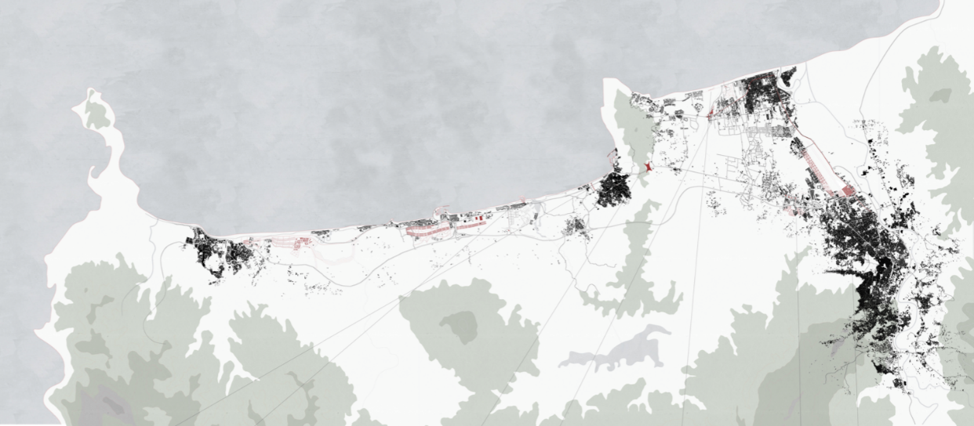

Fig.1. Tétouan cité linéaire, avec les projets développés à l’atelier au printemps 2019

- Noyau villageois : l’exercice aura ici pour but d’inviter les étudiants à participer à la définition d’un projet de transformation d’un village (Kalaa Beni Routène, Commune d’Aïn Beida, Province de Ouezzane). Ce projet, tout en reconnaissant que les changements de conditions qui s’opèrent actuellement, qui apportent l’espoir d’un repeuplement, rendent légèrement illusoire l’hypothèse d’une restauration à caractère purement mimétique, ne renoncera pas à prendre appui sur la découverte analytique de la configuration du village auxquelles conduiront la notation in situ, la retranscription géométrale et l’effort de description structurale.
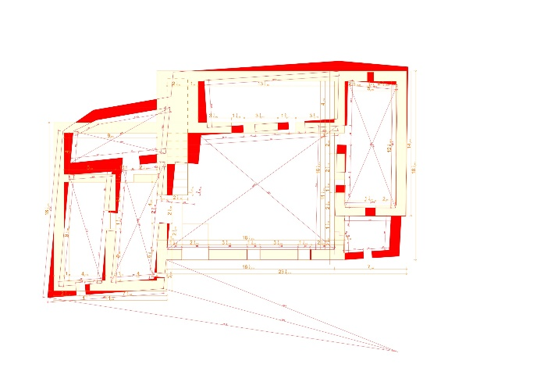
Fig.2. Kalaa Beni Routène, relevé d’une maison avec, en superposition, sa reconstruction idéelle, orthogonale et modulaire, B. Terlinden, août 2019

Quelques repères bibliographiques relatifs aux aspects méthodologiques
Boeri S., Lanzani A., Marini E. [1993] Il territorio che cambia – Ambienti, paesaggi e immagini della regione milanese, Milano : Segesta
Caniggia G. [1976] Strutture dello spazio antropico. Studi e note, Alinea editrice, Firenze
Grassi G. [1983] L’architecture comme métier et autres écrits, Mardaga, Liège-Bruxelles (éd. originale, La arquitectura como oficio y otros escritos, Barcelona 1979)
Leroux G. [1913] Les origines de l’édifice hypostyle en Grèce, en Orient et chez les Romains, Fontemoing et cie éditeurs, Paris (réédition 2017 chez www.ForgottenBooks.com)
Malfroy S. [1986] L’approche morphologique de la ville et du territoire, Repro-Zentrale der ETH2, Zürich
Muratori S. [1959] Studi per una oprante storia urbana di Venezia, Istituo poligrafico dello Stato, Roma
Secchi B. [2006] Première leçon d’urbanisme, Marseille : Parenthèses (ed. originale Roma/Bari, 2000)
Viganò P. [1999] La città elementare, Skira, Milano
Viganò P. [2012] Les territoires de l’urbanisme. Le projet comme producteur de connaissance, Genève : MetisPresses (ed. originale Roma, 2010)
Munarin S., Tosi M.C. [2001] Tracce di città – Esplorazioni di un territorio abitato: l'area veneta, Milano : F. Angeli
Panerai Ph., Depaule J.Ch., Demorgon M. [1999] Analyse urbaine, Marseille : Parenthèses
Cohen J.L. [1987] Forme urbaine et discontinuité, in Métamorphoses de la ville, Colloque de Cerisy, Paris : Economica
Rossi A. [1981] L’architecture de la ville, Paris : L’Equerre (ed. originale 1966)

« La caractérisation extrême de la forme correspond à la plus grande capacité d'adaptation à des fonctions multiples », Aldo Rossi, préface à l’édition allemande de l’Architecture de la ville (1973)

